《数据结构》实验报告
实验编号 | 3-5 | 实验名称 | 判回文
实验日期 | 2017.10.19 | 实验教室 |  | 指导教师 | 陈波
学 号 | 19160209 | 姓 名 | 刘明玉
一、实验目的和要求：（本次实验所涉及并要求掌握的知识点）

顺序栈的实现及其应用

二、实验环境：（本次实验所需要的平台和相关软件）

硬件：win7 旗舰版
软件：vs2015

三、实验内容及步骤：（本次实验计划安排的实验内容和具体实现步骤）

- 从键盘中读取内容放入字符串中；
- 判断字符串长度，做相应处理算出前一半、后一半的长度的表达式；
- 前一半放入栈中，读后一半并与栈顶元素匹配；
- 若匹配成功则栈顶元素出栈，继续读下一个；
- 若失败则不是回文，程序结束；
- 若读到最后都匹配成功则是回文。

四、实验过程和结果：（记录实验过程和结果、以及所出现的问题和解决方法）

测试1：
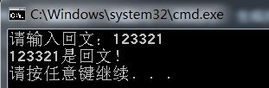

测试2：
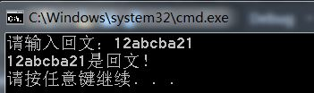

测试3：
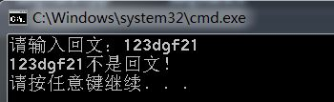

五、实验中的问题及解决：（本次实验中在编程中碰到的错误等问题及解决方法）

略

六、实验总结和思考：（填写收获和体会，分析成功或失败的原因）：

学习C语言的时候写判回文的思路是：将读取的文字放在数组中，利用循环判断第一个与最后一个、第二个与倒数第二个……是否匹配，一旦不匹配则退出循环，循环结束则说明是回文。
与现在用栈实现判回文的思路相比，后者利用率了类模板，并使之前写好的函数重用，效率较高且方便。
附件：程序源代码

评阅意见

